Załącznik do Uchwały Nr VI/33/15
Rady Miejskiej w Drohiczynie
z dnia 26 marca 2015 r.

PROGRAM WSPIERANIA RODZINY
W GMINIE DROHICZYN
NA LATA 2015-2017

Drohiczyn 2015
SPIS TREŚCI

WPROWADZENIE

- POMOC DZIECKU I RODZINIE W GMINIE DROHICZYN

- CELE PROGRAMU WSPIERANIA RODZINIY NA LATA 2015-2017

- HARMONOGRAM ZADAŃ

- EWALUACJA

WPROWADZENIE
Program Wspierania Rodziny w na lata 2015-2017 opracowany został w oparciu o założenia Ustawy o wspieraniu rodziny i systemie pieczy zastępczej z dnia 9 czerwca 2011 roku, która określa konieczność opracowania i realizacji 3-letniego gminnego programu wspierania rodziny
(art. 176 ust. 1)
Program uwzględnia lokalne uwarunkowania i nakreśla kierunki działań w perspektywie trzyletniej. Nadrzędnym jego celem jest wspieranie rodziny w jej opiekuńczo wychowawczej roli względem dzieci.
Program Wspierania Rodziny w Gminie Drohiczyn na lata 2015-2017 stanowi podstawowe narzędzie do realizacji zadań gminnych wynikających z ustawy.

Główne cele programu wsparcia rodzin naturalnych:
- edukowanie i wczesne interweniowanie w rodzinach przeżywających trudności
w wypełnianiu funkcji opiekuńczo-wychowawczych,
- rozwijanie środowiskowych form pomocy rodzinie,
- zapewnienie dzieciom z terenu Gminy Drohiczyn opieki, która gwarantowałaby zaspokojenie ich potrzeb psychofizycznych i właściwe warunki do prawidłowego rozwoju,
- stworzenie możliwości, w razie wystąpienia takiej potrzeby, zatrudniania i podnoszenia kwalifikacji przez asystentów rodziny,
- tworzenie oraz rozwój systemu opieki naturalnej nad dzieckiem, w tym placówek wsparcia dziennego
- praca z rodziną przeżywającą trudności w wypełnianiu funkcji opiekuńczo-wychowawczych.

Zapisy przytoczonej wyżej Ustawy o wspieraniu rodziny i systemie pieczy zastępczej realizuje w Gminie Drohiczyn Miejsko Gminny Osrodek Pomocy Społecznej w Drohiczynie.
Miejsko Gminny Osrodek Pomocy Społecznej w Drohiczynie działa na podstawie:
- Ustawy z dnia 08.03.1990 r. o samorządzie gminnym (t.j. Dz.U. z 2013 r. poz. 594, poz. 645, poz. 1318; z 2014 r. poz. 379, poz. 1072)
- Ustawy z dnia 12.03.2004 r. o pomocy społecznej (Dz.U. z 2015 poz. 163)

Program będzie uzupełnieniem zadań realizowanych na rzecz rodziny w gminie Drohiczyn a zapisanych w Programie Przeciwdziałania Przemocy w Rodzinie oraz Ochrony Ofiar Przemocy w Rodzinie dla Gminy na lata 2014 – 2020 oraz wpisuje się w realizację Strategii Integracji i Rozwiązywania Problemów Społecznych Gminy Drohiczyn na lata 2012 – 2020.
Organizacja pomocy dziecku i rodzinie

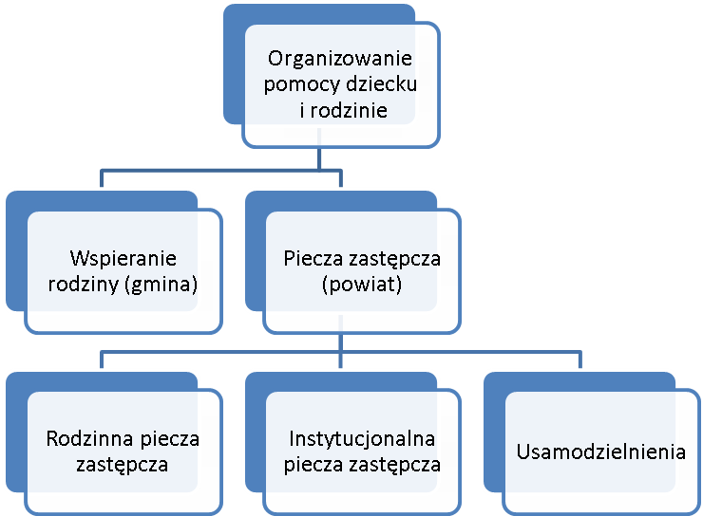

Podział kompetencji w zakresie organizacji pomocy dziecku i rodzinie pomiędzy samorządami.
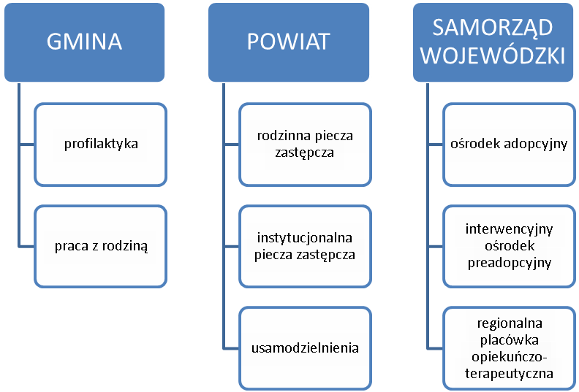

- POMOC DZIECKU I RODZINIE W GMINIE DROHICZYN
Według danych na dzień 31 grudnia 2014 roku obszar Gminy Drohiczyn zamieszkiwało
6 763 osoby, w tym 3 373 mężczyzn oraz 3 390 kobiet (dane własne UM). Na przestrzeni 6 lat liczba ludności w gminie spadła o 101 osób.
Wykres 1. Ludność w grupach wiekowych w gminie

Wśród rodzin zamieszkujących Gminę Drohiczyn w 2014 roku około 340 pobierało świadczenia rodzinne. Wśród nich około 95 wychowuje 3 i więcej dzieci poniżej 18 roku życia. Dane te pozwalają na ukierunkowanie planowanej polityki edukacyjnej i kulturowo-rekreacyjnej na tworzenie warunków do rozwoju dzieci i młodzieży oraz wsparcia rodzin wielodzietnych.
Gmina wypłaca swoim podopiecznym świadczenia rodzinne, przyznawane na podstawie ustawy z dnia 28 listopada 2003 r. o świadczeniach rodzinnych (Dz.U. z 2013 r. poz. 1456). Rokrocznie wypłaca się około 9 500 świadczeń: rodzinnych i przysługujących dodatków do zasiłku rodzinnego z tytułu: urodzenia dziecka, opieki nad dzieckiem w okresie korzystania z urlopu wychowawczego, samotnego wychowywania dziecka, kształcenia i rehabilitacji dziecka niepełnosprawnego do 5 roku życia, kształcenia i rehabilitacji dziecka niepełnosprawnego powyżej 5 roku życia, rozpoczęcia roku szkolnego, podjęcia przez dziecko nauki poza miejscem zamieszkania. Korzysta z nich około 330 - 350 rodzin w roku.
Wśród rodzin korzystających z pomocy, dominują rodziny z osobami bezrobotnymi, wielodzietne oraz bezradne w sprawach opiekuńczo-wychowawczych. Wszystkie te rodziny generują również ubóstwo.

Wykres 2 Powody przyznawania pomocy w gminie
Źródło : dane własne MGOPS
W związku ze wzrostem liczby rodzin potrzebujących wsparcia działania ośrodka powinny koncentrować się na specjalistycznym doradztwie, nauce umiejętności wychowawczych w rodzinach, organizacji grup wsparcia/edukacji dla tychże rodzin. Niezbędne jest zaplanowanie działań w tym zakresie w najbliższym czasie.
Wśród obszaru bezpieczeństwa, na terenie gminy pojawiają się zgłaszane społecznie odczucia związane z objawami agresji, przemocy, w tym domowej, lub też niewypełnianiem obowiązków rodzicielskich. W latach 2012 - 2014 założono 51 niebieskich kart w rodzinach wychowujących dzieci.

Zasoby Programu Wspierania Rodziny

Praca z rodzinami naturalnymi prowadzona jest w gminie przez:
- Miejsko Gminny Ośrodek Pomocy Społecznej w Drohiczynie
- Świetlicę Środowiskowo – Socjoterapeutyczną prowadzoną przez MGOPS w Drohiczynie
- Powiatowe Centrum Pomocy Rodzinie w Siemiatyczach
- Poradnię Psychologiczno-Pedagogiczną w Siemiatyczach
- Gminną Komisję Rozwiązywania Problemów Alkoholowych w Drohiczynie
- Posterunek Policji w Drohiczynie
- Zespół Szkół w Drohiczynie, Szkoły Podstawowe w Miłkowicach Jankach, Śledzianowie i Ostrożanach oraz Rady Rodziców
- Miejsko Gminny Ośrodek Kultury i Bibliotekę.
Działania te wspierane są przez parafie oraz Stowarzyszenia i inne organizacje działające na rzecz rodziny.

- CELE PROGRAMU WSPIERANIA RODZINY NA LATA 2015-2017
Misją niniejszego programu, jest zapewnienie rodzinom i ich dzieciom zamieszkującym na terenie Gminy Drohiczyn zintegrowanego systemu wsparcia, szczególnie w sytuacjach kryzysu i w obliczu trudności życiowych.
Główne cele programu wsparcia rodzin naturalnych:
Cel 1: Edukowanie i wczesne interweniowanie w rodzinach przeżywających trudności
w wypełnianiu funkcji opiekuńczo-wychowawczych
Cel 2: Rozwijanie środowiskowych form pomocy rodzinie
Cel 3: Zapewnienie dzieciom opieki, która gwarantowałaby zaspokojenie ich potrzeb psychofizycznych i właściwe warunki do prawidłowego rozwoju

- HARMONOGRAM ZADAŃ
Cel 1 Edukowanie i wczesne interweniowanie w rodzinach przeżywających trudności
w wypełnianiu funkcji opiekuńczo-wychowawczych.
Realizacja poprzez:
  - koordynowanie działań różnych instytucji i organizacji działających na rzecz dziecka
i rodziny poprzez MGOPS w Drohiczynie - zadanie realizowane w latach 2015-2017,
  - stworzenie systemu działań profilaktyczno-interwencyjnych obejmujących całą rodzinę - zadanie realizowane przez wszystkie instytucje działające na rzecz rodziny: MGOPS, Szkoły, Policję, PCPR, Poradnię Psychologiczno-Pedagogiczną, GKRPA - zadanie realizowane w latach 2015-2017,
  - umożliwienie rodzinom wymagającym wsparcia dostępu do specjalistów, w tym umożliwienie skorzystania ze specjalistów w powiecie – zadanie realizowane przez MGOPS, Szkoły, Urząd Miejski – GKRPA i PCPR w latach 2015-2017
  - przekazywanie rodzicom informacji dotyczących udziału w różnego rodzaju terapii i poradnictwa - zadanie realizowane przez MGOPS, Szkoły, Urząd Gminy- GKRPA i PCPR, w latach 2015-2017,
  - pozyskiwanie przez MGOPS specjalistów do świadczenia wsparcia dla rodzin w gminie zgodnie z występującymi potrzebami w latach 2015-2017,
  - rozwijanie umiejętności rodzicielskich, zadanie realizowane poprzez Szkoły w latach 2015-2017.
Cel 2 Rozwijanie środowiskowych form pomocy rodzinie
Realizacja poprzez:
  - wsparcie rodzin niezaradnych przez asystenta rodziny w przypadku powstania konieczności – w ramach potrzeb zatrudnienie na umowę - zlecenie asystenta przez MGOPS,
  - organizowanie zajęć opiekuńczo-wychowawczych w szkołach w czasie trwania nauki w latach 2015-2017 - zadanie realizowane przez Szkoły,
  - organizowanie zajęć pozaszkolnych w Świetlicy Środowiskowo – Socjoterapeutycznej prowadzonej przez MGOPS w Drohiczynie w latach 2015-2017
  - organizowanie zajęć pozaszkolnych w Bibliotece i MGOK w latach 2015-2017,
  - stwarzanie warunków do powstawania rodzin wspierających poprzez udzielanie informacji o zasadach tworzenia tych rodzin przez MGOPS oraz PCPR w latach 2015-2017
Cel 3 Zapewnienie dzieciom opieki, gwarantującej zaspokojenie ich potrzeb psychofizycznych i właściwe warunki do prawidłowego rozwoju będzie realizowane poprzez:
  - organizowanie różnorodnych zajęć i imprez okolicznościowych dla dzieci z rodzin wymagających wsparcia poprzez MGOPS, Szkoły, MGOK w latach 2015-2017,
  - monitorowanie dzieci z rodzin zagrożonych dysfunkcjami poprzez MGOPS w Drohiczynie, Szkoły, Policję - zadanie realizowane w latach 2015-2017,
  - wsparcie rodzin zastępczych w gminie – zadanie PCPR w latach 2015-2017.

- EWALUACJA
Program wspierania rodziny na lata 2015-2017 będzie podlegał kilkuetapowej ocenie. Zostanie ona dokonana w czasie jego realizacji - rocznie, jak również tuż po zakończeniu. Celem ewaluacji jest wskazanie sukcesów (mocnych stron) i pozytywnych zmian osiągniętych dzięki wprowadzeniu programu, jak również refleksja nad jego aspektami, które
w przyszłości będą wymagały większej uwagi i modyfikacji. Proces analizy jakości zaproponowanego programu będzie źródłem niezbędnych informacji i praktycznych wskazówek, które posłużą do udoskonalania działań w systemie opieki nad dzieckiem i rodziną.
Ewaluacja określi:
- czy podjęty kierunek działań w ramach w/w programu był właściwy i w jakim stopniu przyczynił się do osiągnięcia założonych celów
- stopień realizacji założonych celów szczegółowych na poszczególnych etapach programu
- przydatność oraz jakość metod i strategii zastosowanych w realizacji poszczególnych celów programu
- stopień zaangażowania i nakładów zainwestowanych przez poszczególnych realizatorów zadań i ich współpracowników
ponadto ewaluacja:
- będzie sprzyjać zwiększeniu skuteczności projektów, które są realizowane w Miejsko Gminnym Ośrodku Pomocy Społecznej w Drohiczynie a przez to przyczyni się do rozwoju samej instytucji
- przyczyni się do promocji instytucji pomocy społecznej wśród lokalnej społeczności zwiększając jej świadomość na temat możliwości i zakresu pomocy oferowanej przez MGOPS
Ewaluacji dokona MGOPS na koniec Programu w roku 2020.
Raz do roku Kierownik MGOPS będzie przedstawiał informację z realizacji Programu po uzyskaniu danych od instytucji na terenie gminy włączonych w realizację Programu.
Pierwsze sprawozdanie zostanie przedstawione w I kwartale 2016 roku, wówczas też będą sugerowane i wprowadzane zmiany oraz aktualizacje zapisów w celach i harmonogramie.

Koordynatorem programu będzie MGOPS w Drohiczynie.

